渡河
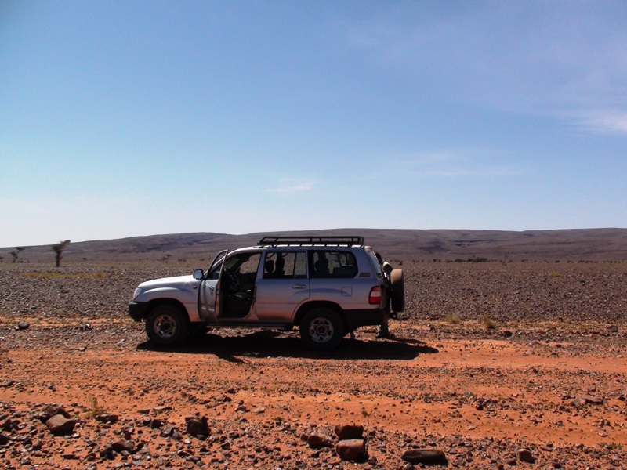
北非二月来不期待的鄹雨 在
摩洛哥 鄰接阿尔及利亚的
沙原上 留下数条泥河
一个初春的上午 我们颠在
碎石和温泥间 寻找过河的路…

雨 洗去前车顽固的轨迹
浸软的坚籽 硬是从深泥里
蹦了出来
近水塘处 摆着黄与白
乎乎的傻花 朝车窗嘘多粉的风
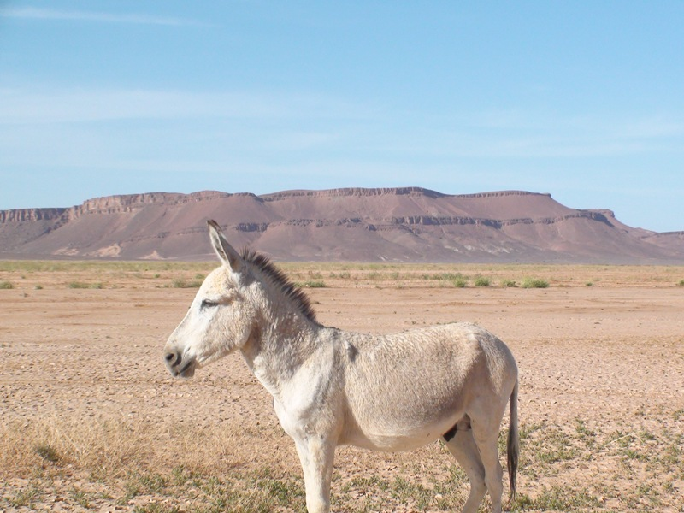
远水塘的多枯萎
任越野车碾过 后轮烟尘踢起
天上的云 排列似一尾鱼化石
几百万个百万年
有谁在记载这些轨迹？

沿最干燥的沙径
试 再试试…
撞见一头迷途驴子*
一棵树
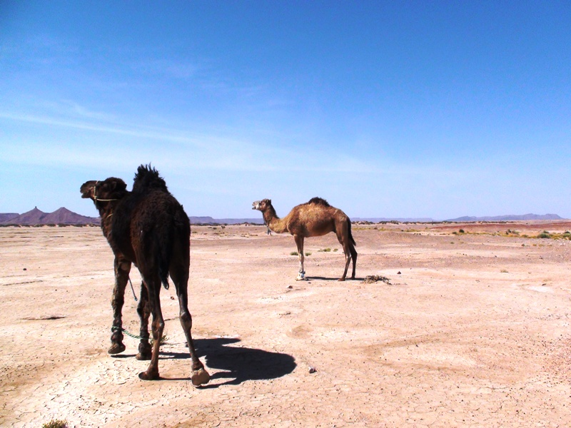
掉头 驴子已不见
好一会儿 我们颠在碎石和温泥间
寻找驴子…

找到了驴子
河边放牧骆驼的主人
伸手遥指一处碎石河床
从哪儿 我们过了

今天 算是渡了
嘟嘟嘟嘟嘟…

Edward Chang, 4/5/09，Sahara Desert, between Mharech and Ramlia, Morocco
* 迷途驴子: 惊遇驴子，我的第一反应是“这驴肯定迷途了！”

